Sistemul actual de gaze din România a fost construit în ultimii ani astfel încât să nu poată funcționa fără importuri de gaze în perioada rece

Modul de concepere a sistemelor de gaze în România, amplasarea surselor la distante mari de centrele de consum, depletarea zacamintelor de gaze în ultimii 25 de ani, comportamente şi mentalităţi în neconcordanta cu elementele de piaţă concurenţială, lipsa aplicării legislaţiei etc., determina nesatisfacerea cererii de gaze naturale în perioada rece a anului fără importuri de gaze. Sistemic nu putem să asigurăm continuitatea livrării gazelor consumatorilor români fără importuri și tot sistemic avem o mare vulnerabilitate a securități în asigurarea cu gaze a tuturor conumatorilor, deoarece ne închidem consumul pe cea mai vulnerabilă componentă sursă de gaze – importul de gaze.
Astfel, afirmațiile cum că suntem cea mai puțin vulnerabilă țară din Europa în ceea ce privește asigurarea cu gaze a tuturor consumatorilor trebuie abordată cu prudență. Vulnerabilitatea unei țări nu este dată doar de cât importă într-un an ci de cât de mult importă într-o oră/zi de maxim de consum, care sunt resursele stocate disponibile orar pe care te poți baza în situația în care nu ai gaze din import, care sunt alternativele energetice imediate pe care un consumator le poate folosi în situația lipsei gazelor și mai ales dacă importul este sursa pe care urmează să-ți închizi balanța.
Important de precizat că această analiză a fost prezentată în anul 2011 Grupului de Lucru pentru Securitatea Energetica a Romania de pe lângă Guvernul României, sesizându-se importanța dezvoltării unui plan de depozitare a gazelor naturale (prin construirea unor depozite care sa asigure acoperirea varfuriulor mari de consum orare, cele existente nefiind capabile pentru aceasta) care să asigure în perspectivă securitatea energetică a României, aspect care nu a fost luat în considerare.

Analizând piata de gaze din Romania in ultimii ani, cererea si consumul de gaze, putem trage următoarele concluzii succinte:
- cererea de gaze in anumite perioade din iarna nu este satisfăcută ;
- tendinţa livrărilor de gaze în perioada rece este continuu descrescătoare pe parcursul celor trei luni de iarna, urmare a extragerii gazelor din depozitele de inmagazinare gaze.
- din analiza evoluţiei consumului de gaze pe sectoare de activitate se observă că în perioadele cu vârf de consum, când temperatura exterioară prezintă valori coborâte, în sectoarele « chimie şi petrochimie », « metalurgie » şi «producerea energiei electrice» se înregistrează scăderi ale livrările, care sunt mai accentuate în luna februarie atunci când capacităţile de extracţie din depozite sunt inferioare lunii decembrie şi chiar ianuarie.
- conform datelor de pe site-ul www.meteoromania.ro, la nivelul fiecărui an se constata existenţa a 7 perioade cu temperaturi medii zilnice coborate, dintre care 3 sunt cu temperaturi extreme (<-5 C) ;
- durata medie a perioadelor cu vârf de consum zilnic variază între 4 – 10 zile (maxima înregistrată în 10 ani fiind de 19 zile), numărul mediu total de zile cu vârf zilnic de consum în Bucureşti fiind de 49 pe tot sezonul rece. Numărul de zile în care temperatura medie zilnica se găseşte sub -5 C este de 20 de zile.
Modul în care a fost concepută funcţionarea sectorului gazelor naturale din România, în anii `70, care nu a suferit modificări substanţiale, face ca necesarul de gaze din import, chiar şi în cazul eliminării „producătorilor de energie şi de îngrăşăminte chimice ard gaze de pomană”, să nu poată elimina total importurile de gaze.
Există o diferenţă semnificativă în abordarea bilanţieră a problematicii surselor şi consumului de gaze anual, şi asigurarea continuă şi sigură a gazelor la vârf de consum. Calculul conform căruia consumul de gaze anual în România, urmează să egaleze producţia de gaze şi îndreptarea astfel a României către Independenţă Energetică se va lovi de două realităţi evidente:
    - vârfurile de consum din România depăşesc cu 10 – 15 mil mc/zi potenţialul de asigurare cu surse exclusiv din intern;
    - presiunea medie a gazelor în punctele iniţiale ale conductei, nu permit transportul gazelor, prin actualul SNT pe distanţe mari la vârf de consum, ceea ce face ca acele gaze, care chiar dacă există sub aspect bilanţier, să nu curgă continuu şi în cantităţi suficiente până la locurile de consum (respectiv zone de consum din Moldova, Banat, Bihor, Satu Mare, Baia Mare, Slobozia etc.).
Reducerea dependenţei de import, până la eliminarea sa, este un obiectiv realist, dar într-o altă construcţie a sectorului gazier: tehnic – juridic – economic şi nu trebuie realizat în detrimentul bunăstării economice a românilor.
Această abordare poate să ia în considerare regândirea sistemului de transport, astfel încât tranzitarea gazelor de la vest la est şi de la sud la nord, dar şi vice-versa, să asigure energia necesară ca suport de transport şi de echilibrare între diverse zone, coroborat cu dezvoltarea sistemelor locale care să permită preluarea gazelor naturale de la zăcămintele locale şi transportul lor pe distanţe relativ restrânse. Această abordare trebuie să fie posibilă din punct de vedere tehnic şi atractivă din punct de vedere al tarifelor practicate. Regândirea sistemului de transport sub aspect juridic (reguli distincte pentru fiecare categorie de sistem) – tehnic (regimuri tehnologice, abordări investiţionale, operaţionale şi de mentenabilitate diferite pe categorii de sisteme) - economic (metodologii de tarifare, redevenţe, taxe, tarife distincte pe categorii de sisteme), ar permite preluarea gazelor din zăcămintele locale şi transportul lor în funcţie de presiunile disponibile, dar şi tranzitul bidirecţional printr-un sistem naţional compatibil cu sistemele de transport ale ţărilor vecine, preluarea eventualelor gaze descopeirte în noi zăcăminte de gaze convenţionale şi neconvenţionale, interconectarea cu sistemele actuale şi viitoare de transport gaze TAP, TANAP, South Stream, ar asigura funcţionarea sectorului gazier în concordanţă cu principiile de business promovate de Directivele şi Regulamentele Europene, dezvoltarea economică a României şi securitatea energetică a României (inclusiv prin reducerea dependenţei energetice).
Pentru a raspunde cerintelor de consum, asigurarea securitatii livrarii si sigurantei functionarii sistemelor, propunem o noua viziune asupra rolului depozitelor din Romania sub două aspecte cel privind tipul de depozite necesar a fi construite în România și regândirea rolului depozitelor existente în România pentru a asigura securitatea energetică a României, continuitatea în asigurarea cu gaze a consumatorilor și reducerea dependenței de importuri.
- Tipul de depozite necesar a fi construite în România
Liberalizarea pieţei de gaze din România suprapusă peste o modificare substanțială a curbelor de consum și a celor de producție, face ca folosirea depozitelor de înmagazinare a gazelor naturale pe care le are România, depozite în zăcăminte depletate să fie nesatisfăcătoare. Depozitele de înmagazinare a gazelor în zăcăminte depletate sunt depozite care nu au capacitatea de a satisface creșteri bruște ale consumului de la o zi la alata, aspect cu care se confruntă iarna România. Asta face ca Romania să se echilibreze cu importuri de gaze ceea ce face imposibilă în prezent reducerea totală a dependenței de importuri. Trebuie înțeles că sistemul de gaze este astfel construit încât să nu poată funcționa fără importuri.
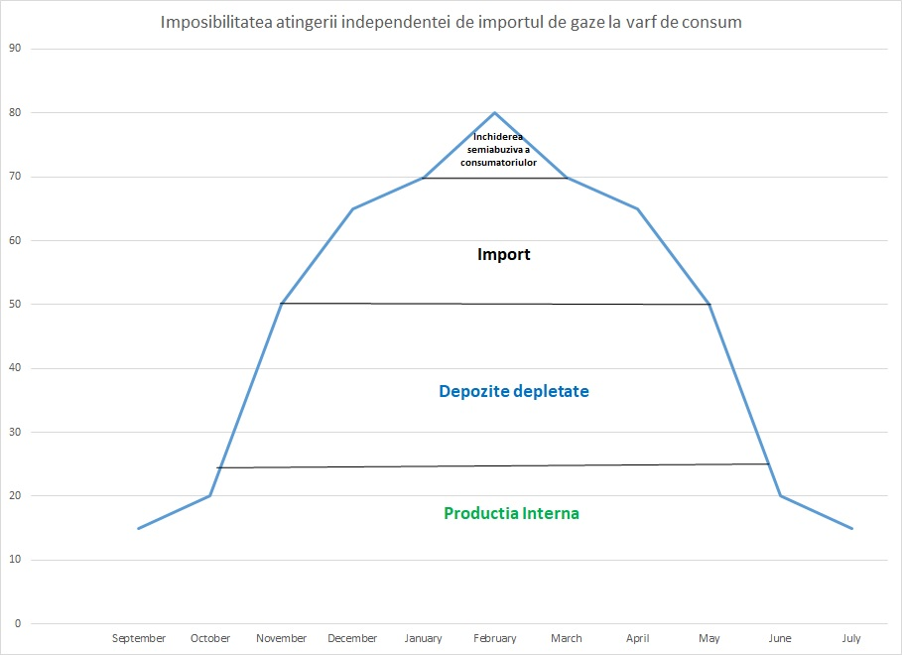
Pentru a putea satisface vârfurile de consum în zilele în care temperatura exterioaraă scade brusc se folosesc peste tot în lume gaze din depozite de gaze realizate în zăcăminte de sare sau în strate acvifere. Aceste depozite au capacitatea de a pune rapid pe piață cantități foarte mari de gaze și astfel de a asigura continuitatea livrării gazelor la consumatori. În fapt majoritatea țărilor au mai multe tipuri de depozite pentru a putea satisfece cererea de gaze iarna (saline, acvifere, depletate).
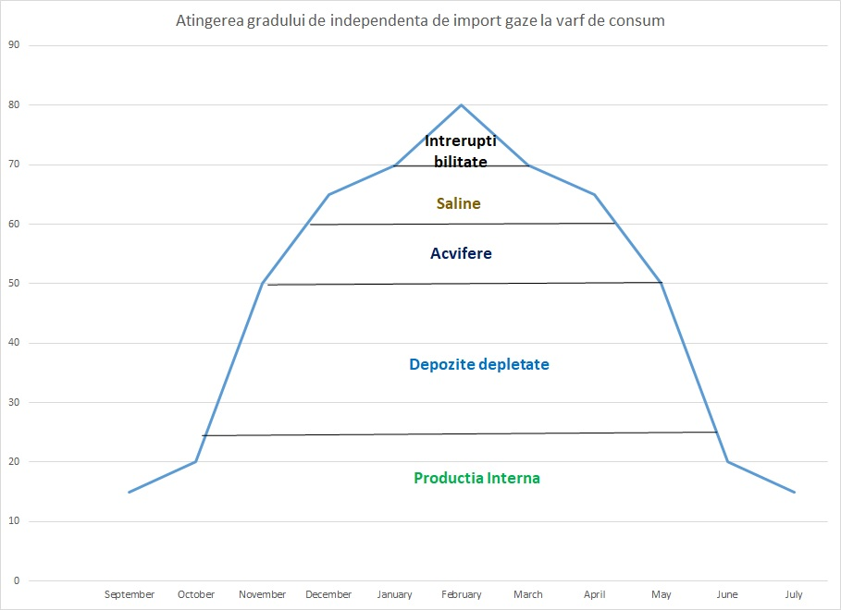

O comparație între sistemele cantitatea de gaze capabilă să fie extrasă dintr-un depozit de gaze într-o cavernă salină și un depozit depletat scoate in evidență diferențele majore între cele două tipuri de depozite
 | Depozi de gaze în cavernă salină | Depozi de gaze în zăcământ depletat de gaze
Numar de sonde | 1-3 | 10-100
Gaze extrase zilnic per sonda (mil mc/zi) | 8-15 | 0.150 -0.300
Timp de extractie a intregii cantitati de gaze din depozit | 10 zile | 150 zile
Cicluri pe an | 6-12 | 1-2

Țările din UE și au construit depozite de înmagazinare gaze atât în zăcăminte depletate cât și în caverne de sare sau acvifere, tocmai pentru a-și reduce vulnerabilitatea la vârf de consum și a putea să asigure continuitatea livrării gazelor la consumatorul final. România a ales, în mod eronat, să construiască exclusiv depozite de înmagazinare în zăcăminte depletate, fapt ce face ca să fie în imposibilitatea ca pe perioada rece să asigure livrarea gazelor la consumatori fără gaze de import.

Observăm astfel că dependența față de gazele de import nu se datorează doar lipsei exploatării gazelor din Marea Neagră ci și modului în care a fost construit un sistem. Apreciez că una dintre măsurile reducerii dependenței de import este regândires sistemelor de înmagazinare și dezvoltarea rapidă a unor depozite în zăcăminte saline, acvifere sau mine părăsite, care îndeplinesc condițiile de etanșeitate, rezistență la presiune, amplasare față de centre de consum/conducte de transport.
- Regândirea rolului depozitelor existente în România pentru a asigura securitatea energetică a României
Regândirea actualelor depozite sub forma transformării unora dintre acestea din depozite cu acces reglementat la depozite staregice sau tehnologice, astfel încât să se asigure creșterea securității energetice a României și asigurarea continuității livrării gazelor la consumatori.
Directiva privind normele comune pentru piaţa internă în sectorul gazelor naturale privind masurile de garantare a securitatii aprovizionarii cu gaze naturale, deschid noi perspective rolului depozitelor de inmagazinare a gazelor naturale:
- depozitele de inmagazinare supuse accesului reglementat al celei de a 3 parti (art 15 Directiva 73/2009);
- depozitele de inmagazinare supuse accesului nereglementat
- depozite de inmagazinare tehnologice (Art 33. din Notele interpretative pt aplicarea Directivei 73/2009, Third Party Acces to storages facilities, Articolul 4)
- depozitele strategice depozitele strategice (a se vedea experienta din Ungaria si Legea maghiara XXVI, Stocul de siguranta a gazului natural)
- depozite multiciclu (a se vedea functionarea majoritatii depozitelor din Europa)
Depozite cu acces reglementat
Puncte tari | Puncte slabe
Acces tuturor celor interesati la capacitatile de inmagazinare a gazelor naturale  Tarife unice reglementate | Nesatisfacerea cererii la varf de consum  Depozite exclusiv sezoniere  Obligatii de serviciu public stabilite administrativ  Nu permite asigurarea echilibrului SNT  Inechitatea distributiei costurilor depozitarii intre participantii la piata
Oportunitati | Pericole
Dezvoltarea depozitelor multiciclu cu grad mai mare de utilizare si randamente economice superioare | Gradul limitat de utilizare a depozitelor  Cresterea viitoare a costurilor servicilor
Depozite cu acces nereglementat
Puncte tari | Puncte slabe
Acces liber la capacitatile de inmagazinare a gazelor naturale  Tarife negociate  Negocierea se face tinand cont de necesitatile curente ale pietei | Nu permite asigurarea echilibrului SNT
Oportunitati | Pericole
Dezvoltarea depozitelor multiciclu | Daca spredul pietei intre lunile de vara si cele de iarna nu este suficient de mare exista pericolul nerentabilitatii depozitului
Depozite tehnologice
Puncte tari | Puncte slabe
Instrument important in managementul exploatarii optime a surselor de gaze naturale  Optimizarea costurilor producatorului de gaze naturale  Asigura securitatea livrarii clientilor | Lipsa accesului tertilor la depozitul tehnologic  Nu permite asigurarea echilibrului SNT
Oportunitati  Satisfacerea cererii la varf de consum  Dezvoltarea depozitelor multiciclu | Pericole  Inducerea in piata a unui semnal fals: furnizorii nu au nici o obligatie in asigurarea securitatii livrarilor
Depozite strategice
Puncte tari | Puncte slabe
Asigurarea securitatii energetice la nivel national  Satisfacerea cererii in conditii extreme  Asigura echilibrul SNT  Distributia echitabila a costurilor depozitarii intre participantii la piata | Depozite exclusiv sezoniere  Sursa de finantare necunoscuta
Oportunitati | Pericole
Existenta unui instrument strategic practic  Reducerea costurilor la consumatorul final | Inducerea in piata a unui semnal fals: furnizorii nu au nici o obligatie in asigurarea securitatii livrarilor
Depozite multicilu
Puncte tari | Puncte slabe
Reducerea costului cu inmagazinarea gazelor naturale prin cresterea gradului de utilizare  Asigurarea securitatii energetice la nivel national  Asigura echilibrul SNT | Depozitele existente au fost proiectate ca depozite sezoniere  Numarul de cicluri in depozitele in zacaminte depletate este limitat din considerente tehnologice
Oportunitati | Pericole
Reducerea costurilor de achizitie a gazelor naturale  Reducerea costurilor la consumatorul final | Necesitatea schimbarii cadrului legislativ  Necesitatea schimbarii Metodologiilor de tarifare

Analiza SWOT arata ca fiecare din cele trei tipuri de depozite prezinta puncte tari si puncte slabe, determinand posibilitatea fructificarii unor oportunitati si evitarii unor pericole. Realizarea unui mix intre aceste tipuri de depozite ar aduce cu siguranta optimul intre vectorii: securitatea livrarilor-impactul costurilor depozitarii asupra pretului-asigurarea competitivitatii in piata.

Descrierea modului in care ar putea sa functioneze aceste tipuri de depozite:
- Depozite nereglementate
Depozite care sunt operate de catre un operator, care poate sa activeze si ca operator pe piata reglementata.
Accesul la aceste depozite se face pe baza unor proceduri transparente, obligate a fi elaborate si publicate de catre operator, tarifele fiind unele negociate intre parti. Folosirea depozitelor cu caracter sezonier sau multiciclu este o optiune care se stabileste in functie de necesitatile, cerintele si oportunitatile din piata.
Operatorul trebuie sa fie licentiat.

- Depozite tehnologice
Depozite care apartin producatorului de gaze naturale sunt exploatate si operate de catre acesta pentru necesitatile proprii. Nu este permis accesul la aceste depozite de catre o tarta parte. Folosirea depozitelor cu caracter sezonier sau multiciclu este o optiune care ia in considerare necesitatile tehnologice ale producatorului.
Nu este necesara o licenta de inmagazinare.
Capacitatea acestui depozit trebuie astfel stabilita incat sa nu induca disfunctionalitati in functionarea pietei libere.
Neacoperirea in ultimii ani a capacitatii de inmagazinare disponibila in Romania, demonstreaza disponibilitatea si necesitatea regandirii sistemelor de inmagazinare.

- Depozite strategice
In cadrul depozitului strategic nu este permis accesul tertilor. Depozitele au caracter sezonier. Operarea acestora se face pe baza de licenta.
Capacitatea acestui depozit trebuie, astfel stabilita incat sa satisfaca necesitatile strategice.

Modul de functionare a acestui depozit poate sa ia in considerare urmatoarele modele:

- Constituirea stocului strategic de gaze, intr-un depozit existent, declarat strategic, de catre o entitate asociativa, care reuneste toti participantii la piata de gaze naturale
- obligatia instituita prin lege, pentru toti participantii la piata, de a se asocia in Asociatia Gazistilor, de a achita o cotizatie (taxa) la aceasta asociatie, care va constitui modul de finantare al stocului de gaze strategic
- Asociatia va functiona pe principiul autofinantarii;
- depozitele raman in proprietatea SNGN ROMGAZ SA/DEPOGAZ Tg Mures;
- folosirea gazelor din depozitele strategice se face la dispozitia operatorului de piata, alocarea fiind realizata de catre acesta si facturarea se va face de catre Asociatie.
- cantitatea de gaze necesarea constituirii stocului strategic este prioritara oricarui alt tip de vanzare/consum, exceptie facand cantitatile de gaze necesare pentru consumului tehnologic al operatorilor.
- cantitatea de gaze din productia interna necesara pentru constituirea stocului strategic va fi furnizata de catre toti producatorii de gaze din Romania conform cotei de piata detinuta si va fi platitat conform pretului de referinta stabilit de catre ANRM pentru calcul redeventei.
- cantitatea de gaze din import necesara va fi furnizata de catre importatorii de gaze din Romania in baza unor licitatii publice organizate anual, de catre Asociatia Gazistilor.

- Construirea unui depozit strategic, constituirea stocului strategic de gaze de catre o entitate asociativa, care reuneste toti participantii la piata de gaze naturale
- obligatia instituita prin lege, pentru toti participantii la piata, de a se asocia in Asociatia Gazistilor, de a achita o cotizatie (taxa) la aceasta asociatie, care va constitui modul de finantare al stocului de gaze strategic
- Asociatia va functiona pe principiul autofinantarii;
- Asociatia urmeaza sa-si construiasca propriul de depozit de inmagazinare;
- operarea depozitului se realizeaza de catre Asocitia Gazistilor;
- folosirea gazelor din depozitele strategice se face la dispozitia operatorului de piata, alocarea fiind realizata de catre acesta si facturarea se va face de catre Asociatie.
- cantitatea de gaze necesarea constituirii stocului strategic este prioritara oricarui alt tip de vanzare/consum, exceptie facand cantitatile de gaze necesare pentru consumul tehnologic al operatorilor.
- cantitatea de gaze din productia interna necesara pentru constituirea stocului strategic va fi furnizata de catre toti producatorii de gaze din Romania conform cotei de piata detinuta si va fi platitat conform pretului de referinta stabilit de catre ANRM pentru calcul redeventei.
- cantitatea de gaze din import necesara va fi furnizata de catre importatorii de gaze din Romania in baza unor licitatii publice organizate anual, de catre Asociatia Gazistilor.
- Stocul de gaze strategic se constituie ca rezerva de stat, cu finantare de la bugetul de stat
- finantarea constituirii stocului si costurile de operare se va realiza de la bugetul de stat;
- depozitele raman in proprietatea SNGN ROMGAZ SA;
- operarea depozitului se realizeaza de un operator depozit, pe baza unui contract de prestari servicii cu Ministerul Finantelor;
- completarea Legii Rezervei de Stat cu precizari privind rezerva de stat pentru gaze naturale, modul de constituire si accesare a rezervei;
- capacitatea depozitului se va aproba de Comisia de coordonare pentru asigurarea siguranţei în aprovizionarea cu gaze naturale. Comisia va aproba procentul intern - import care va exista in depozit, astfel incat pretul acestor gaze sa fie suficient de mare, incat sa determine participantii pe piata sa si creze proprile rezerve si sa nu fie interesati sa apeleze la aceste depozite, decat in situatii cu adevarat exceptionale. Acest fapt determina costuri mai reduse cu depozitele strategice.
- folosirea gazelor din depozitele strategice se face la dispozitia Dispeceratului National, alocarea gazelor fiind realizata de catre Operatorul de Piata si facturarea se va face de catre un operator depozit, mandata sa incaseze banii pe gaze si sa i verse la bugetul de stat.
- cantitatea de gaze necesarea constituirii stocului strategic este prioritara oricarui alt tip de vanzare/consum, exceptie facand cantitatile de gaze necesare pentru consumului tehnologic al operatorilor.
- cantitatea de gaze din productia interna necesara pentru constituirea stocului strategic va fi furnizata de catre toti producatorii de gaze din Romania conform cotei de piata anuala detinuta in anul anterior si va fi platita conform pretului de referinta stabilit de catre ANRM pentru calcul redeventei.
- cantitatea de gaze din import necesara va fi furnizata de catre importatorii de gaze din Romania in baza unor licitatii publice organizate anual, de catre operatorul depozitului.

Analiza SWOT a metodelor considerate
 | Autofinantare stocului si prestarii servicilor de operare a depozitului de catre Asociatia Gazistilor | Autofinantare construirii depozitului strategic si a stocului de catre Asociatia Gazistilor | Finantare constituirii stocului si prestarii servicilor de operare a depozitului de la Bugetul Rezervei de Stat
MASURA | VIABILA | VIABILA | PESIMISTA
Puncte tari | - Metodă ieftină  - Capitalul Asociatiei format din capitalul privat al jucătorilor pe piaţă  - Nu necesită fonduri suplimentare pentru punerea în aplicare a procedurii de flexibilitate  - Capitalul privat poate să asigure echidistanţa faţă de participanţii pe piaţă.  - Eliminarea influenţelor (politice, economice etc.) | - Cresterea capacitatii de inmagazinare in Romania  - Capitalul Asociatiei format din capitalul privat al jucătorilor pe piaţă  - Eficienta si eficacitate ridicata in construirea si operarea depozitului  - Nu necesită fonduri suplimentare pentru punerea în aplicare a procedurii de flexibilitate  - Capitalul privat poate să asigure echidistanţa faţă de participanţii pe piaţă.  - Eliminarea influenţelor (politice, economice etc.) | - Asigurarea continuă în depozite a unui stoc acoperitor pentru orice perioadă din an.
Puncte slabe | - Necesită personal calificat în domeniul cercetării de marketing, progonozelor, activităţi comerciale etc. | - Metoda scumpa  - Necesită personal calificat în domeniul cercetării de marketing, progonozelor, activităţi comerciale etc. | - Metodă scumpă  - Necesită fonduri de la Bugetul de stat  - Eficienţă şi eficacitate limitată  - Necesitatea achiziţionării de software-uri performante pentru prognoze.  - Supus influenţelor politice, economice etc.
Oportunitati | - Obţinerea de dividende de către particiapanţii la piaţă, aceştia fiind astfel motivaţi să respecte regulile pentru a nu fi incarcati cu costuri suplimentare generate de acest depozit, dar şi să vegheze la respectarea regulilor jocului de către ceilalţi particpanţi  - Mecanism adaptat mentalităţii şi culturii românilor  - Îmbunătăţirea organizării pieţei de gaze | - Obţinerea de dividende de către particiapanţii la piaţă, aceştia fiind astfel motivaţi să respecte regulile pentru a nu fi penalizaţi dar şi să vegheze la respectarea regulilor jocului de către ceilalţi particpanţi  - Mecanism adaptat mentalităţii şi culturii românilor  - Îmbunătăţirea organizării pieţei de gaze | - Existenţa unei entităţi cu experienţă în domeniu  - Dezvoltarea activităţii de prognoză, utilă în desfăşurarea activităţilor secundare.
Pericole | Alegerea incorecta a depozitului strategic dintre cele existente poate sa faca activitatea ineficiente sau nerentabila | Dimensionarea incorecta a depozitului il poate face ineficient sau nerentabil | - Deţinerea unei cantităţi de gaze în depozit nu este întodeauna o condiţie suficientă  - Reacţia participanţilor pe piaţă la acţiunea de constrângere a unui partener de contract  - Acuzarea lipsei de echidistanţă.

Stabilirea obiectivelor Romaniei in domeniul depozitarii gazelor naturale trebuie sa ia in considerare un mix intre aceste depozite, plecand de la urmatoarele variante:
- Mix-ul depozite reglementate, depozite nereglementate, depozite tehnologice si depozite strategice (RNTS)
- Mix-ul depozite reglementate, depozite nereglementate si depozite tehnologice (RNT)
- Mix-ul depozite reglementate, depozite nereglementate si depozite strategice (RNS)
- Mix-ul depozite reglementate si depozite nereglementate (RN)
 | RNTS | RNT | RNS | RN
Puncte tari | Satisfacerea cerintelor tuturor segmentelor de clienti  Preluarea cererii la varf de consum  Asigura securitatea energetica a tarii  Asigura echilibrarea SNT  Distributia echitabila a costurilor depozitarii intre participantii la piata  Corelatia cu necesitatile curente ale pietei  Grad mare de utilizare a depozitelor  Asigura securitatea livrarii clientilor  Inducerea in piata a semnalelor corecte privind obligatia in asigurarea securitatii livrarilor  Existenta unui instrument strategic practic  Reducerea costurilor la consumatorul final | Satisfacerea cerintelor unor segmente de clienti  Preluarea cererii la varf de consum  Grad mare de utilizare a depozitelor | Satisfacerea cerintelor unor segmente de clienti  Preluarea cererii la varf de consum  Asigura securitatea energetica a tarii  Asigura echilibrarea SNT  Distributia echitabila a costurilor depozitarii intre participantii la piata  Grad mare de utilizare a depozitelor  Inducerea in piata a semnalelor corecte privind obligatia in asigurarea securitatii livrarilor  Existenta unui instrument strategic practic | Satisfacerea cerintelor unor segmente de clienti  Negocierea se face tinand cont de necesitatile curente ale pietei
Puncte slabe | - | Depozite exclusiv sezoniere | Depozite exclusiv sezoniere | Nu permite asigurarea echilibrului SNT  Inechitatea distributiei costurilor depozitarii intre participantii la piata
Oportunitati | Asigurarea securitatii energetice  Dezvoltarea pietii  Imact redus asupra clientului final  Dezvoltarea de noi depozite | Dezvoltarea depozitelor multiciclu  Dezvoltarea de noi depozite | Asigurarea securitatii energetice | Dezvoltarea depozitelor multiciclu
Pericole | Nedimensionarea corecta a acestor depozite poate determina disfunctionalitati in piata | Nedimensionarea corecta a acestor depozite poate determina disfunctionalitati in piata | Nedimensionarea corecta a acestor depozite poate determina disfunctionalitati in piata | Gradul limitat de utilizare a depozitelor  Posibila crestere a costurilor servicilor

Alegerea mixului depozitelor este o decizie strategica care trebuie sa preceada stabilirea capacitatii pentru fiecare dintre tipurile de de depozite care trebuie sa se determina in baza unui studiu de oportunitate.

